Мы против коррупции!

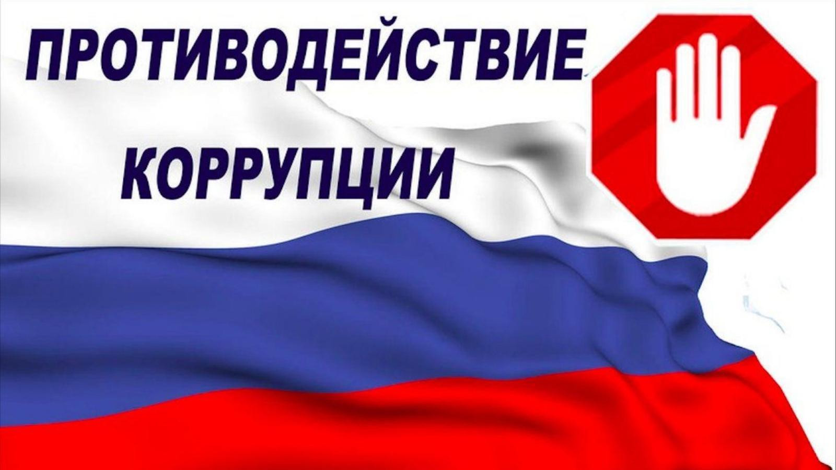

Является ли противодействие коррупции обязанностью каждого ?
Ответ: Да. Противодействие коррупции является обязанностью в соответствии с законодательством Российской Федерации.
Это закреплено, в частности, в Федеральном законе от 25.12.2008 №273-ФЗ (ред. от 08.08.2024) «О противодействии коррупции».
Согласно закону, противодействие коррупции — это деятельность федеральных органов государственной власти, органов государственной власти субъектов РФ, органов местного самоуправления, институтов гражданского общества, организаций и физических лиц в пределах их полномочий.
Противодействие коррупции со стороны граждан выражается в соблюдении антикоррупционного законодательства, сообщении о фактах коррупции в соответствующие органы и поддержке антикоррупционных инициатив.
Чтобы бороться с коррупцией необходимо формирование антикоррупционного общественного сознания, повышения правовой культуры направленной на осознание коррупционного проступка и неотвратимости наказания за совершение коррупционного деяния.
Какие действия являются коррупционными?
Некоторые действия, которые являются коррупционными:
· Злоупотребление служебными полномочиями (ст. 285 УК РФ) Пример: нарушение служебных или должностных инструкций чиновником, причина которого — получение личной выгоды
· Незаконное участие в предпринимательской деятельности (ст. 289 УК РФ) Согласно законодательству, госчиновники, представители власти не могут быть субъектом предпринимательства и заниматься бизнесом
· Превышение служебных полномочий (ст. 286 УК РФ) Должностное лицо из корыстных целей выполняет функции, которые не относятся к его компетенции или полномочиям
· Получение и дача взятки (ст. 290–291 УК РФ) Заключаются в получении или передаче денежных средств, других материальных ценностей с целью получения определённых выгод (ускорение принятия решения, обход некоторых норм закона, освобождение от ответственности и т.д.)
· Препятствование законной предпринимательской деятельности (ст. 169 УК РФ) Иногда с целью получения взятки должностные лица усложняют работу бизнеса, неправомерно отказывают в получении разрешений, лицензий, инициируют незаконные проверки и т.д.
· Растрата или присвоение бюджетных средств (ст. 285.1 УК РФ) Деньги, выделяемые местным или федеральным бюджетом, должны расходоваться согласно определённому плану, и за них должны отчитываться ответственные лица. Однако на практике средства часто присваиваются чиновниками напрямую или через подставные компании
· Внесение заведомо ложных сведений (подлог) (ст. 292 УК РФ) Данные правонарушения часто имеют место среди должностных лиц и заключаются в намеренных правках реестров, документов с целью внесения неправдивых сведений и получения незаконной выгоды
· Провокация взятки (ст. 304 УК РФ) Представляет собой намеренную передачу должностному лицу без его ведома материальных ценностей или оказания услуг с целью использования данных сведений в будущем для шантажа и достижения своих целей.

